國立中興大學附屬高級中學110學年度第1學期第二次期中考高三數乙數學B 第1頁/共3頁
班級：二年 班 座號： 姓名： 命題：Lin老師 審題：Chiu老師
一、單一選擇題（每題5分，共20 分）(第1題至第4題﹐每題有5個選項﹐其中只有一個是正確或最適當的選項﹒各題答對者﹐得5分﹔答錯﹑未作答或畫記多於一個選項者﹐該題以零分計算)
- 由坐標平面中的點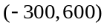出發，沿著向量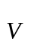所指的方向持續前進，無法進入第一象限。請選出正確的選項。 (1) =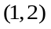 (2) =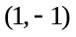 (3) =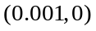 (4) =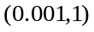 (5) =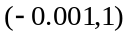
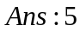

- 坐標平面上給定兩點A(1,0)與B(0,1) ，又考慮另外三點P(,1), Q(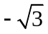,6)與R(2,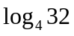)。令△PAB的面積為p，
△QAB的面積為q，△RAB的面積為r。請問下列哪一個選項是正確的？
(1) p < q < r (2) p < r < q (3) q < p < r (4) q < r < p (5) r < q < p。
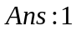

- 如附圖，桌面M上面有個正方體盒子，盒子邊長為20公分，已知甲蟲想從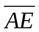的中點沿著正方體的表面爬到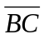的中點，若甲蟲速率一秒鐘可爬 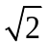 公分，試問所需的最短時間為何？
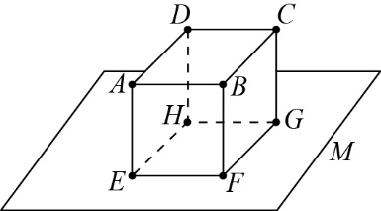
(1)17秒 (2)19秒 (3)20秒 (4)23秒 (5)25秒
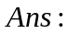3

- 空間中，若P點在xy平面上的投影點為 (－2 , 3 , 0 )，在yz平面上的投影點為 ( 0 , 3 , 4 )，則下列敘述何者為正確？ (1)到x軸的距離為5 (2)到xy平面的距離為3 (3)到原點的距離為5
(4)對yz平面的對稱點坐標為 ( 2 , 3 ,－4 ) (5)對y軸的對稱點坐標為 ( 2 , 3 , 4 )
1

二、多重選題(每題10分，共40分)
說明：第5題至第8題，每題有5個選項，其中至少有一個是正確的選項，請將正確選項畫記在答案卡之「選擇（填）題答案區」。各題之選項獨立判定，所有選項均答對者，得10分；答錯1個選項者，得6分；答錯2個選項者，得2分；答錯多於2個選項或所有選項均未作答者，該題以零分計算。
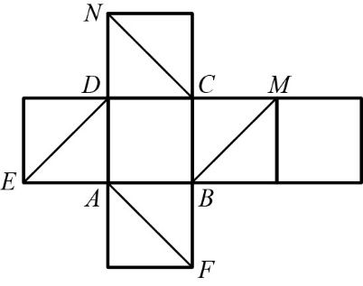
- 附圖是正方體的平面展開圖，則在這個正方體中，下列何者正確？
(1)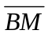與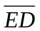為歪斜線 (2)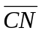與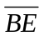為平行線 (3)與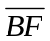為平行線
(4)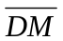與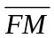垂直 (5)與夾60°角
1245

- 將一個強力手電筒置於球的正上方A處，對球心做垂直照射，放置一張白色厚紙板與球的位置關係，如附側視圖，則紙板上會產生投影圖形，請選出正確者。
(1) (2) (3) (4)
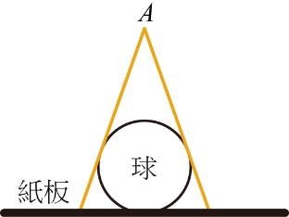 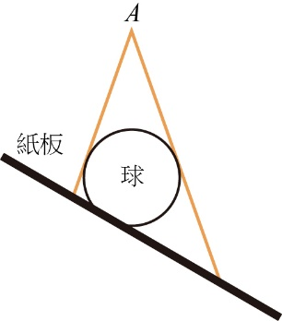 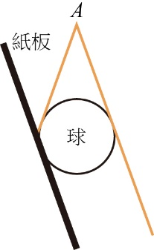 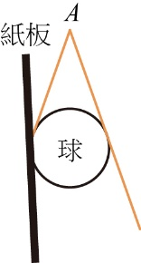
(1) 圓 (2) 橢圓 (3) 雙曲線的一支 (4) 拋物線 (5)以上皆非
12

- 下列五個正立方體中，何者可以得出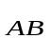⊥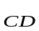？
(1)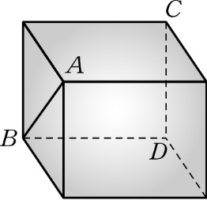 (2)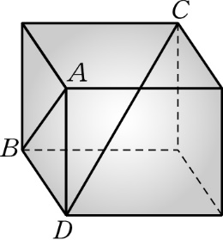 (3)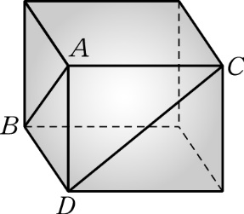 (4)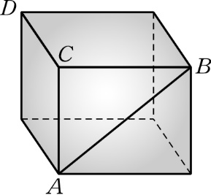 (5)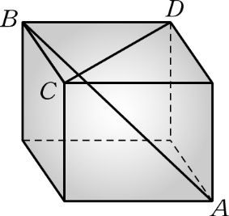
245

- 設 n 為正整數，令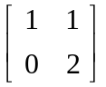^{n}＝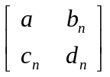，請選出正確的選項。
(1)a₂＝1 (2)a₁ , a₂，a₃ 為等比數列 (3)d₁，d₂，d₃ 為等比數列
(4)b₁ , b₂，b₃ 為等差數列 (5)c₁ , c₂，c₃ 為等差數列
1235

三、選填題（每題5分，共40）
說明：1.第9至16題，將答案畫記在答案卡之「選擇（填）題答案區」所標示的列號（9–27）。
2.每題完全答對給5分，答錯不倒扣，未完全答對不給分。
- 設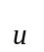,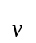為兩個長度皆為2向量。若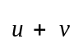與的夾角為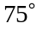，則與的內積
為(化為最簡根式)
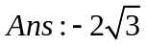

- 在坐標平面上，△ABC內有一點P滿足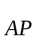＝(14，7)及＝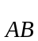＋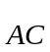。
若A，P連線交於M，則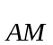 ＝(,)
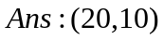

- 設O為坐標平面上的原點，P點坐標為(8，4)；若A、B分別是正x軸及正y軸上的點，使得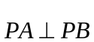，則△OAB面積的最大可能值為
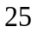

- 有一鋼架結構，其底面為邊長2單位的正八邊形，上面為邊長2單位的正方形，側面有四個正方形及四個正三角形（如下圖1）。從此鋼架上方作正射影，可得（如下圖2）所示的圖形。則此鋼架的高度為單位。
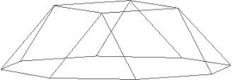 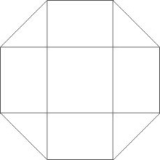
圖1 圖2


- 如附圖，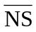為球的直徑，則A點到距離為B點到距離的幾倍？ (化為最簡根式)
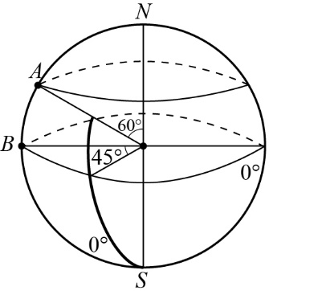

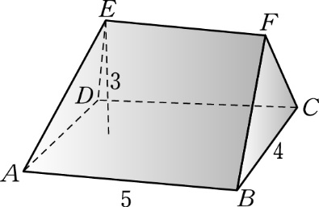
- 附圖中ABCDEF是一個房子的對稱狀屋頂，ABCD是一長方形，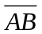長5公尺，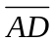長4公尺，
上梁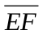長3公尺，且對稱的放在長方形ABCD正上方3公尺處。
設側面ADE與底面ABCD的二面角為θ，求cosθ的值 。(化為最簡根式)
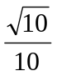

- 設A =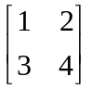，B =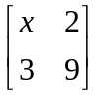，若(A + B)² = A² + 2AB + B²成立，則
6

- 已知二階方陣A滿足A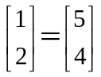，A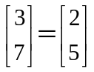，若陣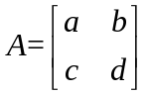，則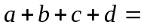
29

